Міністерство освіти і науки, молоді та спорту України

Національний університет “Львівська політехніка”

Кафедра ЕОМ



**Звіт**

*з лабораторної роботи*

з дисципліни:

"МОДЕЛЮВАННЯ КОМП ЮТЕРНИХ СИСТЕМ"

Виконав:

Ст.гр.КІ-201

Ващишин І.І.

Прийняв:

Ст. викладач

Козак Н.Б.

Львів 2023

**Тема роботи :**

Поведінковий опис цифрового автомата Перевірка роботи автомата за допомогою стенда Elbert V2- Spartan 3A FPGA.

**Мета роботи:**

На базі стенда Elbert V2- Spartan 3A FPGA реалізувати цифровий автомат для обчислення значення виразу дотримуючись наступних вимог:

Інтерфейс пристрою та функціонал реалізувати згідно отриманого варіанту завдання.

1. Функціонал пристрою повинен бути реалізований згідно отриманого варіанту завдання Дивись розділ ЗАВДАННЯ
2. Пристрій повинен бути ітераційним АЛП повинен виконувати за один такт одну операцію та реалізованим згідно наступної структурної схеми

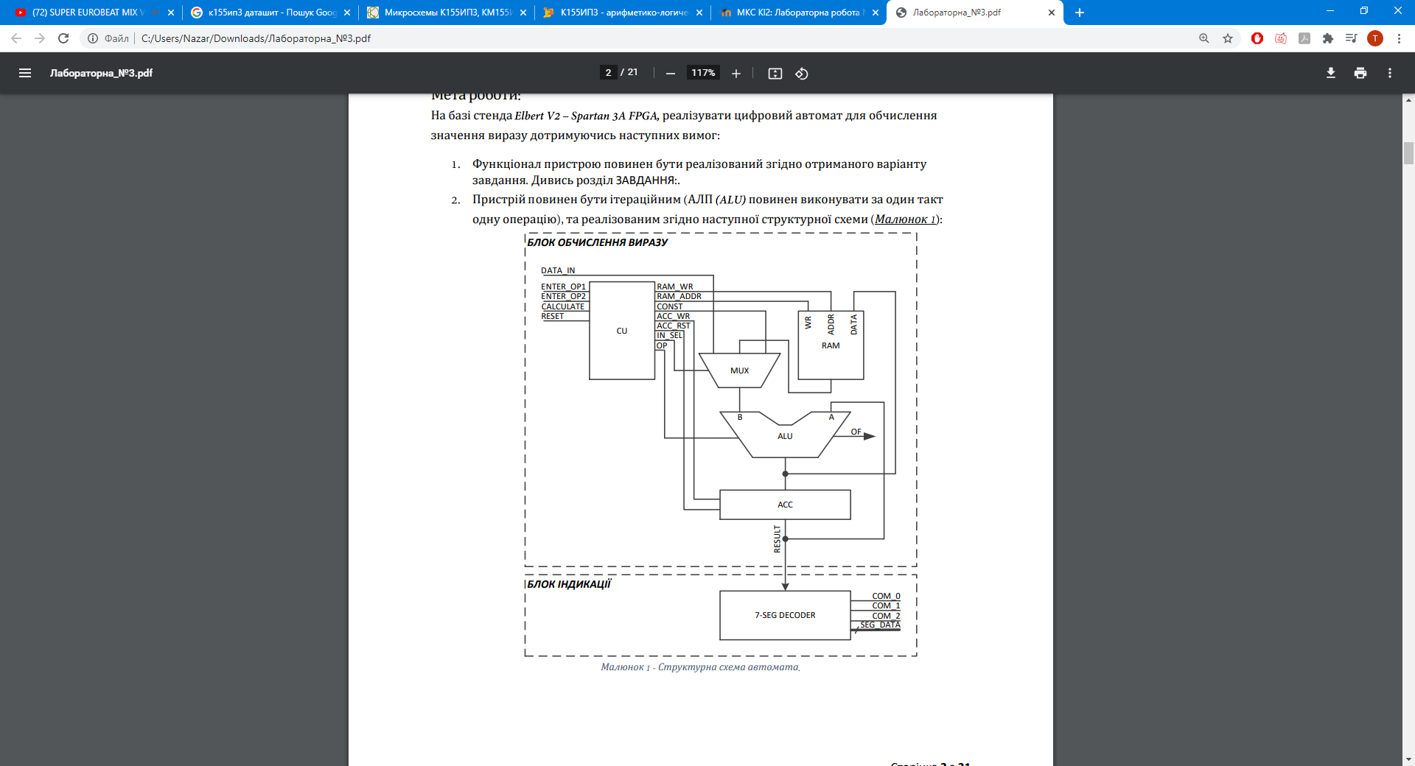

1. Кожен блок структурної схеми повинен бути реалізований на мові в окремому файлі Дозволено використовувати всі оператори
2. Для кожного блока структурної схеми повинен бути згенерований символ
3. Інтеграція структурних блоків в єдину систему та зі стендом повинна бути виконана за допомогою
4. Кожен структурний блок і схема вцілому повинні бути промодельовані за допомогою симулятора
5. Формування вхідних даних на шині повинно бути реалізовано за допомогою перемикачів елемент на стенді Див Додаток інформація про стенд наймолодший розряд значення операнда найстарший розряд значення операнда
6. Керування пристроєм повинно бути реалізовано за допомогою кнопок елементи на стенді Див Додаток інформація про стенд запис першого операнда в пам ять даних автомата запис другого операнда в пам ять даних автомата запуск процесу обчислення скидання автомата у початковий стан
7. Індикація значень операндів при вводі та вивід результату обчислень повинні бути реалізовані за допомогою семи сегментних індикаторів Індикація переповнення в АЛП за допомогою на стенді Див Додаток інформація про стенд
8. Підготувати і захистити звіт

Виконання завдання

варіант – 5.



**Мій вираз : ((ОР1*2)+OP2)>>1**

**Виконання роботи:**

1. Створив VHDL мультиплексор

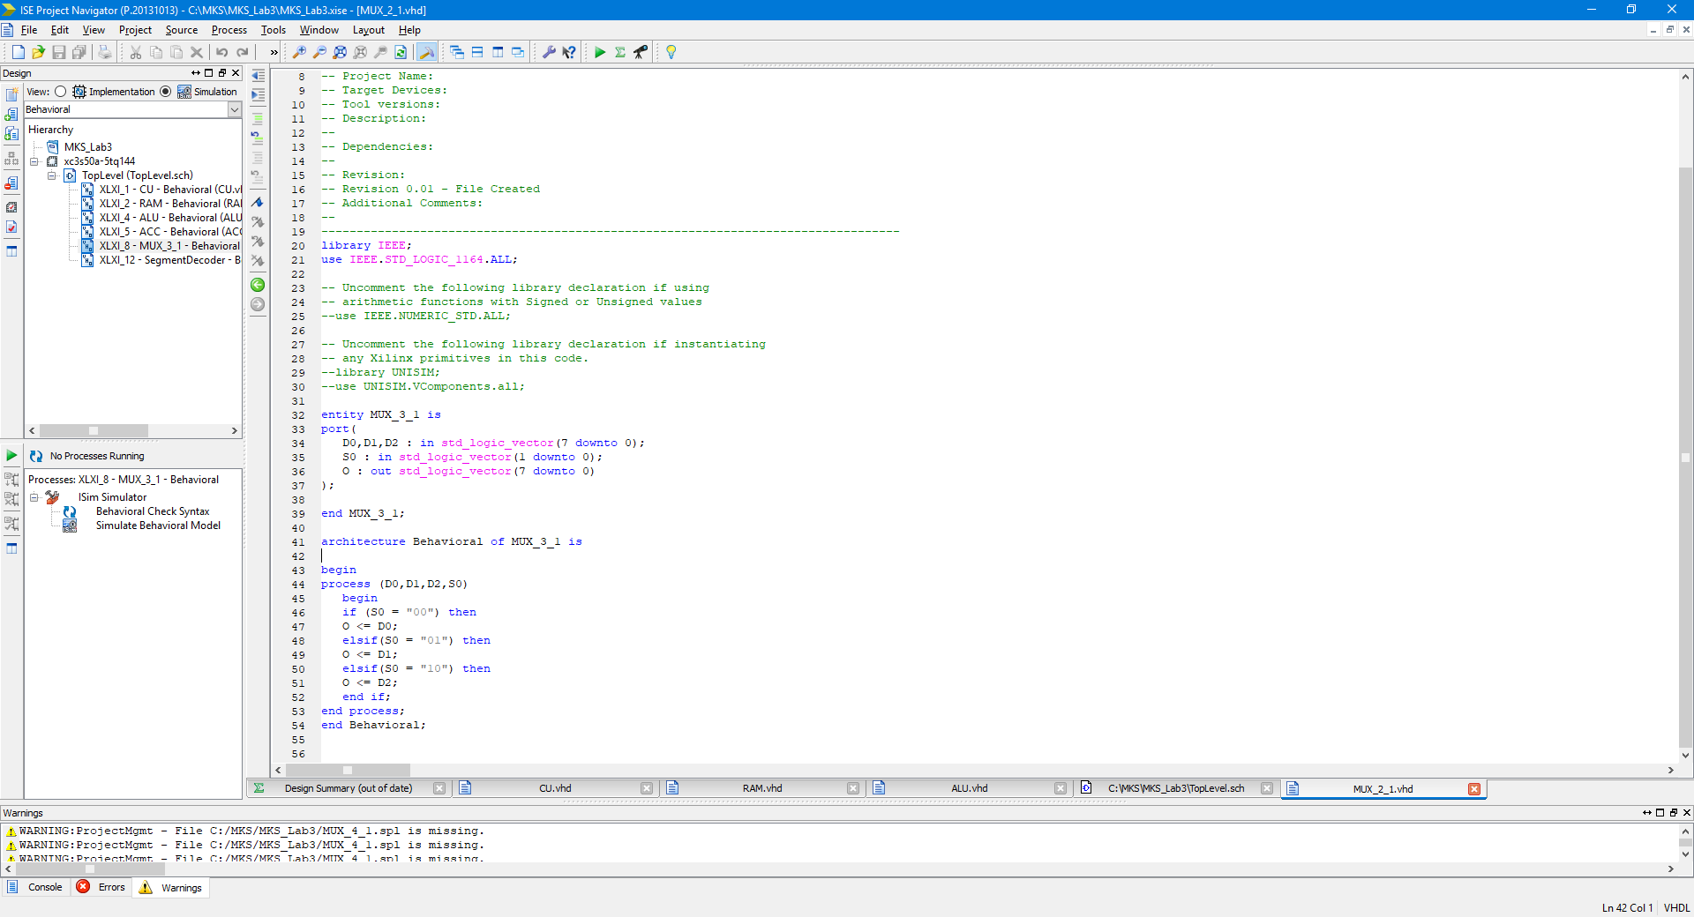

1. Промоделював роботу з усіма можливими наборами сигналів

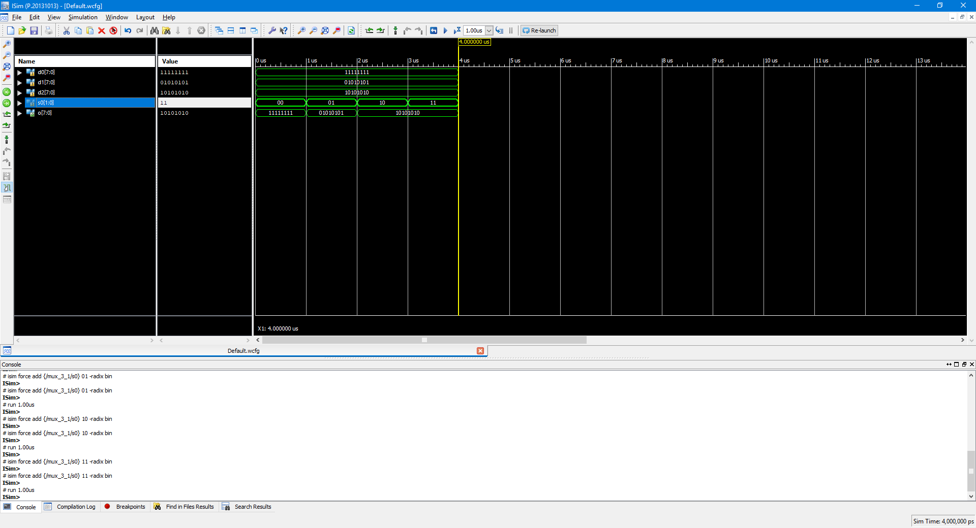

1. Створив VHDL файл який реалізує регістр АСС

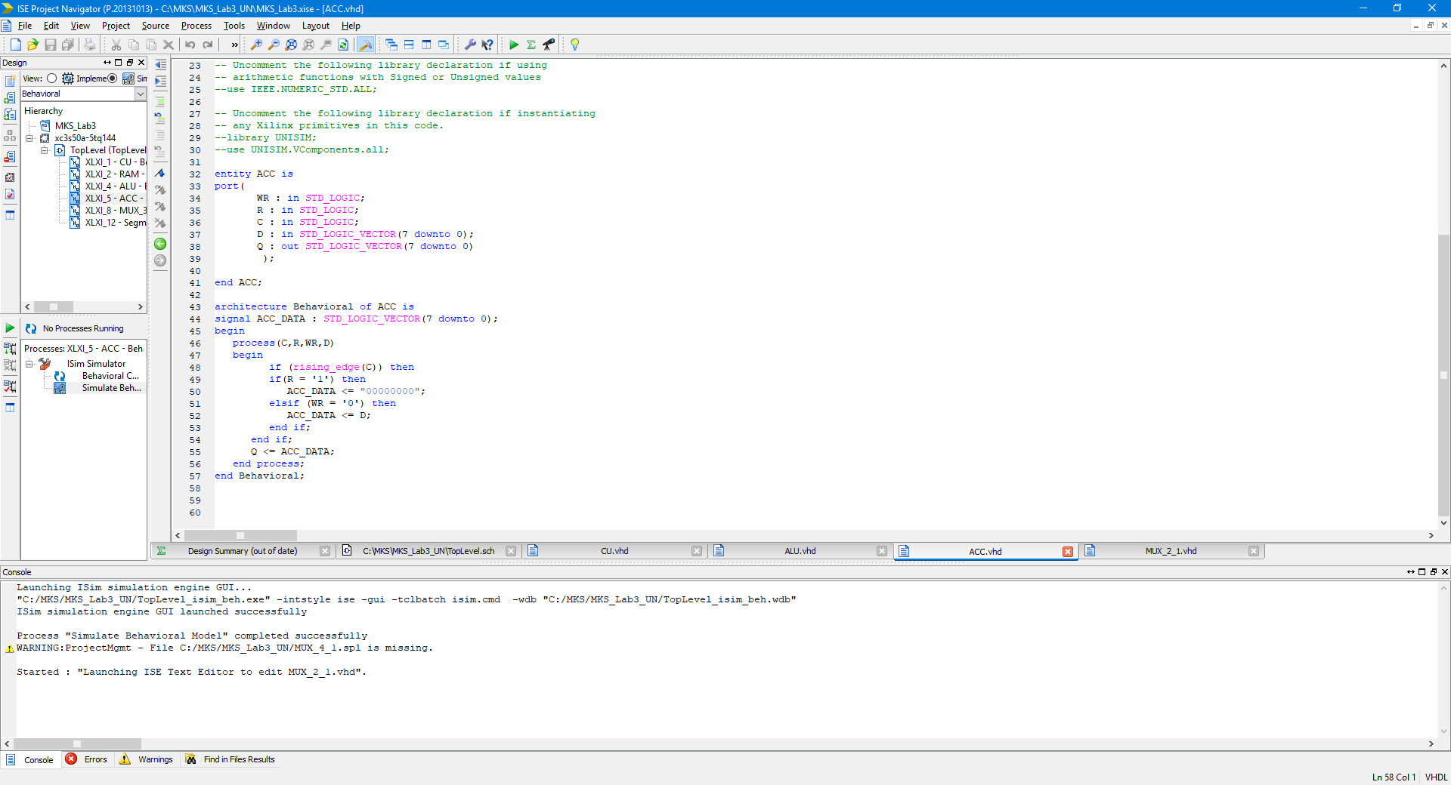

1. Промоделював роботу схеми

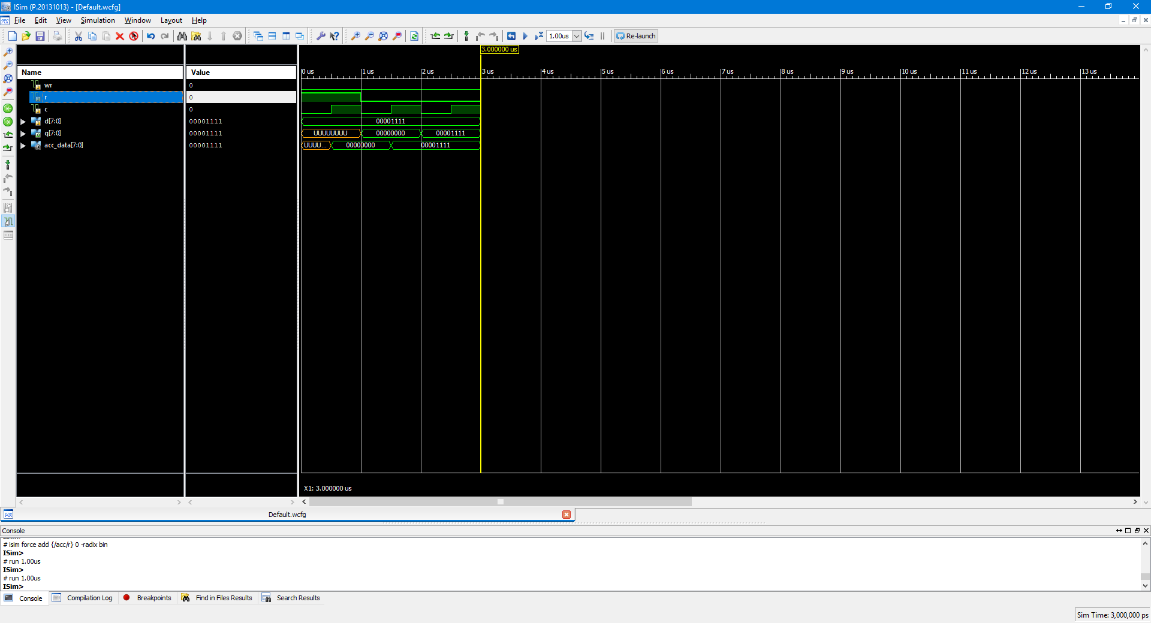

1. Створив VHDL файл який реалізує АLU

library IEEE;

use IEEE.STD_LOGIC_1164.ALL;

use IEEE.STD_LOGIC_UNSIGNED.all;

use ieee.std_logic_arith.all;

use IEEE.NUMERIC_STD.ALL;

entity ALU is

port(

B : in STD_LOGIC_vector (7 downto 0);

A : in STD_LOGIC_vector (7 downto 0);

ALU_SEL : in STD_LOGIC_vector (2 downto 0);

CARRYOUT : out STD_LOGIC := '0';

ALU_OUT : out STD_LOGIC_vector (7 downto 0)

);

end ALU;

architecture Behavioral of ALU is

signal ALU_Result : std_logic_vector (7 downto 0);

signal tmp: std_logic_vector (8 downto 0);

begin

process(A, B, ALU_SEL)

begin

case ALU_SEL is

when "000" => --add

ALU_Result <= A+B;

tmp <= ('0' & A) + ('0' & B);

when "001" => -- Subs

ALU_Result <= A - B ;

when "010" => --B<<1

ALU_Result(7 downto 1)<=B(6 downto 0);

ALU_Result(0)<='0';

tmp <= B & '0';

when "011" => --A<<1

ALU_Result(7 downto 1)<=A(6 downto 0);

ALU_Result(0)<='0';

tmp <= A & '0';

when "100" => --B>>1

ALU_Result(6 downto 0)<=B(7 downto 1);

ALU_Result(7)<='0';

tmp <= B & '0';

when "101" => --A>>1

ALU_Result(6 downto 0)<=A(7 downto 1);

ALU_Result(7)<='0';

tmp <= A & '0';

when "110" => -- A

ALU_Result <=A;

when "111" => -- B

ALU_Result <=B;

when others => ALU_Result <= A+B;

end case;

end process;

ALU_Out <= ALU_Result; -- ALU out

Carryout <= tmp(8); -- Carryout flag

end Behavioral;

1. Промоделював роботу схеми

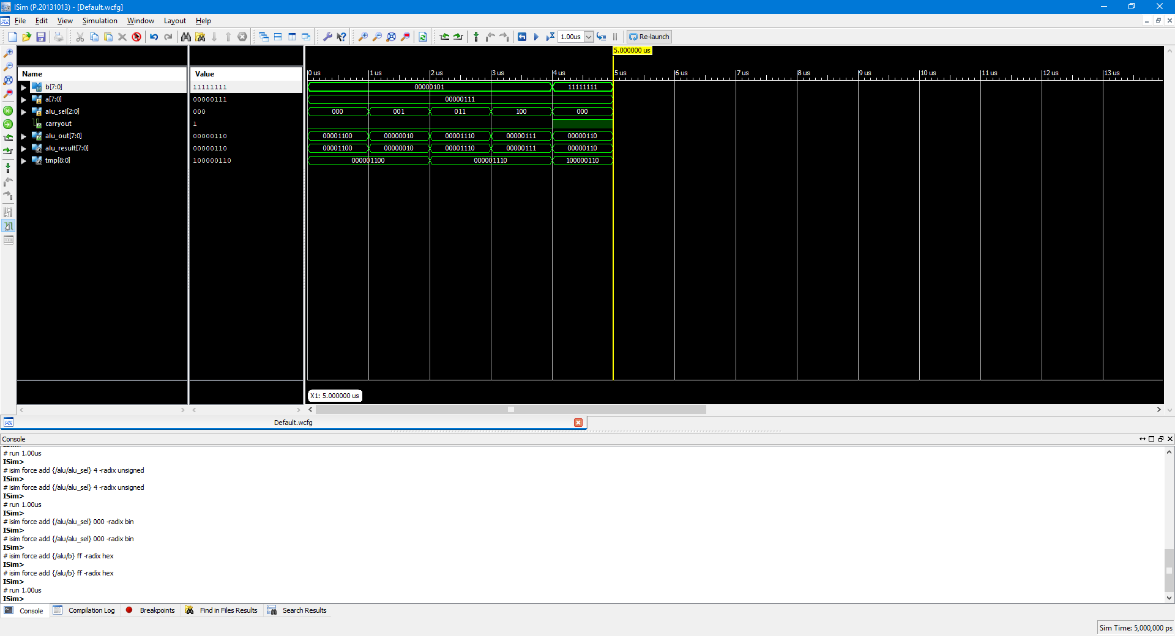

1. Створив VHDL файл який реалізує CU

library IEEE;

use IEEE.STD_LOGIC_1164.ALL;

entity CU is

port(

CLOCK : IN STD_LOGIC;

RESET : IN STD_LOGIC;

ENTER_OP1 : IN STD_LOGIC;

ENTER_OP2 : IN STD_LOGIC;

CALCULATE : IN STD_LOGIC;

RAM_WR : OUT STD_LOGIC;

RAM_ADDR_BUS : OUT STD_LOGIC_VECTOR(1 downto 0);

CONST : OUT STD_LOGIC_VECTOR(7 downto 0);

ACC_WR : OUT STD_LOGIC;

ACC_RST : OUT STD_LOGIC;

IN_SEL : OUT STD_LOGIC_VECTOR(1 downto 0);

OP_CODE_BUS : OUT STD_LOGIC_VECTOR(2 downto 0)

);

end CU;

architecture Behavioral of CU is

type cu_state_type is (cu_rst, cu_idle, cu_load_op1, cu_load_op2, cu_run_calc0, cu_run_calc1, cu_run_calc2, cu_run_calc3, cu_finish);

signal cu_cur_state : cu_state_type;

signal cu_next_state : cu_state_type;

begin

CU_SYNC_PROC: process (CLOCK)

begin

if (rising_edge(CLOCK)) then

if (RESET = '1') then

cu_cur_state <= cu_rst;

else

cu_cur_state <= cu_next_state;

end if;

end if;

end process;

CUNEXT_STATE_DECODE: process (cu_cur_state, ENTER_OP1, ENTER_OP2, CALCULATE)

begin

--declare default state for next_state to avoid latches

cu_next_state <= cu_cur_state; --default is to stay in current state

--insert statements to decode next_state

--below is a simple example

case(cu_cur_state) is

when cu_rst =>

cu_next_state <= cu_idle;

when cu_idle =>

if (ENTER_OP1 = '1') then

cu_next_state <= cu_load_op1;

elsif (ENTER_OP2 = '1') then

cu_next_state <= cu_load_op2;

elsif (CALCULATE = '1') then

cu_next_state <= cu_run_calc0;

else

cu_next_state <= cu_idle;

end if;

when cu_load_op1 =>

cu_next_state <= cu_idle;

when cu_load_op2 =>

cu_next_state <= cu_idle;

when cu_run_calc0 =>

cu_next_state <= cu_run_calc1;

when cu_run_calc1 =>

cu_next_state <= cu_run_calc2;

when cu_run_calc2 =>

cu_next_state <= cu_run_calc3;

when cu_run_calc3 =>

cu_next_state <= cu_finish;

when cu_finish =>

cu_next_state <= cu_finish;

when others =>

cu_next_state <= cu_idle;

end case;

end process;

CU_OUTPUT_DECODE: process (cu_cur_state)

begin

case(cu_cur_state) is

when cu_rst =>

IN_SEL <= "00";

OP_CODE_BUS <= "110";

RAM_ADDR_BUS <= "00";

RAM_WR <= '0';

ACC_RST <= '1';

ACC_WR <= '0';

when cu_idle =>

IN_SEL <= "00";

OP_CODE_BUS <= "111";

RAM_ADDR_BUS <= "00";

RAM_WR <= '0';

ACC_RST <= '0';

ACC_WR <= '1';

when cu_load_op1 =>

IN_SEL <= "00";

OP_CODE_BUS <= "111";

RAM_ADDR_BUS <= "00";

RAM_WR <= '1';

ACC_RST <= '0';

ACC_WR <= '0';

when cu_load_op2 =>

IN_SEL <= "00";

OP_CODE_BUS <= "111";

RAM_ADDR_BUS <= "01";

RAM_WR <= '1';

ACC_RST <= '0';

ACC_WR <= '0';

when cu_run_calc0 =>

IN_SEL <= "01"; --load OP1

OP_CODE_BUS <= "010"; --B>>1

RAM_ADDR_BUS <= "00";

RAM_WR <= '0';

ACC_RST <= '0';

ACC_WR <= '0';

when cu_run_calc1 =>

IN_SEL <= "01";

OP_CODE_BUS <= "110"; --A

RAM_ADDR_BUS <= "01";

RAM_WR <= '0';

ACC_RST <= '0';

ACC_WR <= '0';

when cu_run_calc2 =>

IN_SEL <= "01"; --

OP_CODE_BUS <= "000"; --A+B

RAM_ADDR_BUS <= "01";

RAM_WR <= '0';

ACC_RST <= '0';

ACC_WR <= '0';

when cu_run_calc3 =>

IN_SEL <= "10"; --

OP_CODE_BUS <= "101"; --A>>1

RAM_ADDR_BUS <= "01";

RAM_WR <= '0';

ACC_RST <= '0';

ACC_WR <= '0';

when cu_finish =>

IN_SEL <= "00";

OP_CODE_BUS <= "110";

RAM_ADDR_BUS <= "00";

RAM_WR <= '0';

ACC_RST <= '0';

ACC_WR <= '0';

when others =>

IN_SEL <= "00";

OP_CODE_BUS <= "000";

RAM_ADDR_BUS <= "00";

RAM_WR <= '0';

ACC_RST <= '0';

ACC_WR <= '0';

end case;

end process;

CONST <= "00000100";

end Behavioral;

1. Просимулював роботу

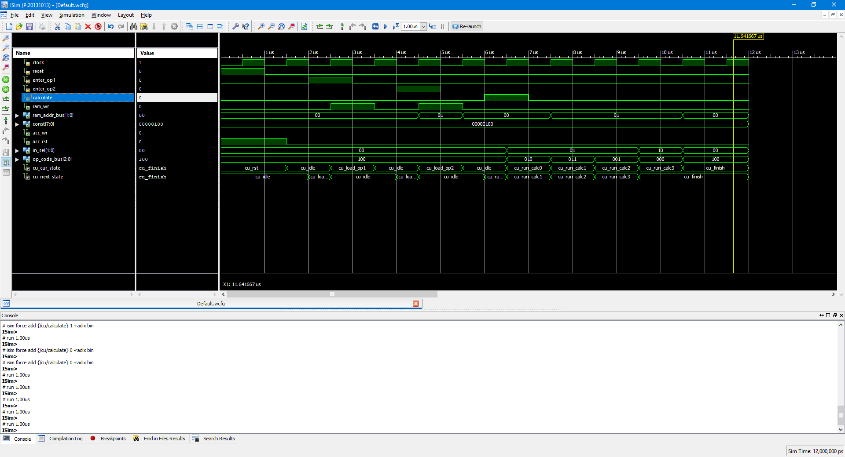

1. Створив VHDL файл який реалізує RAM

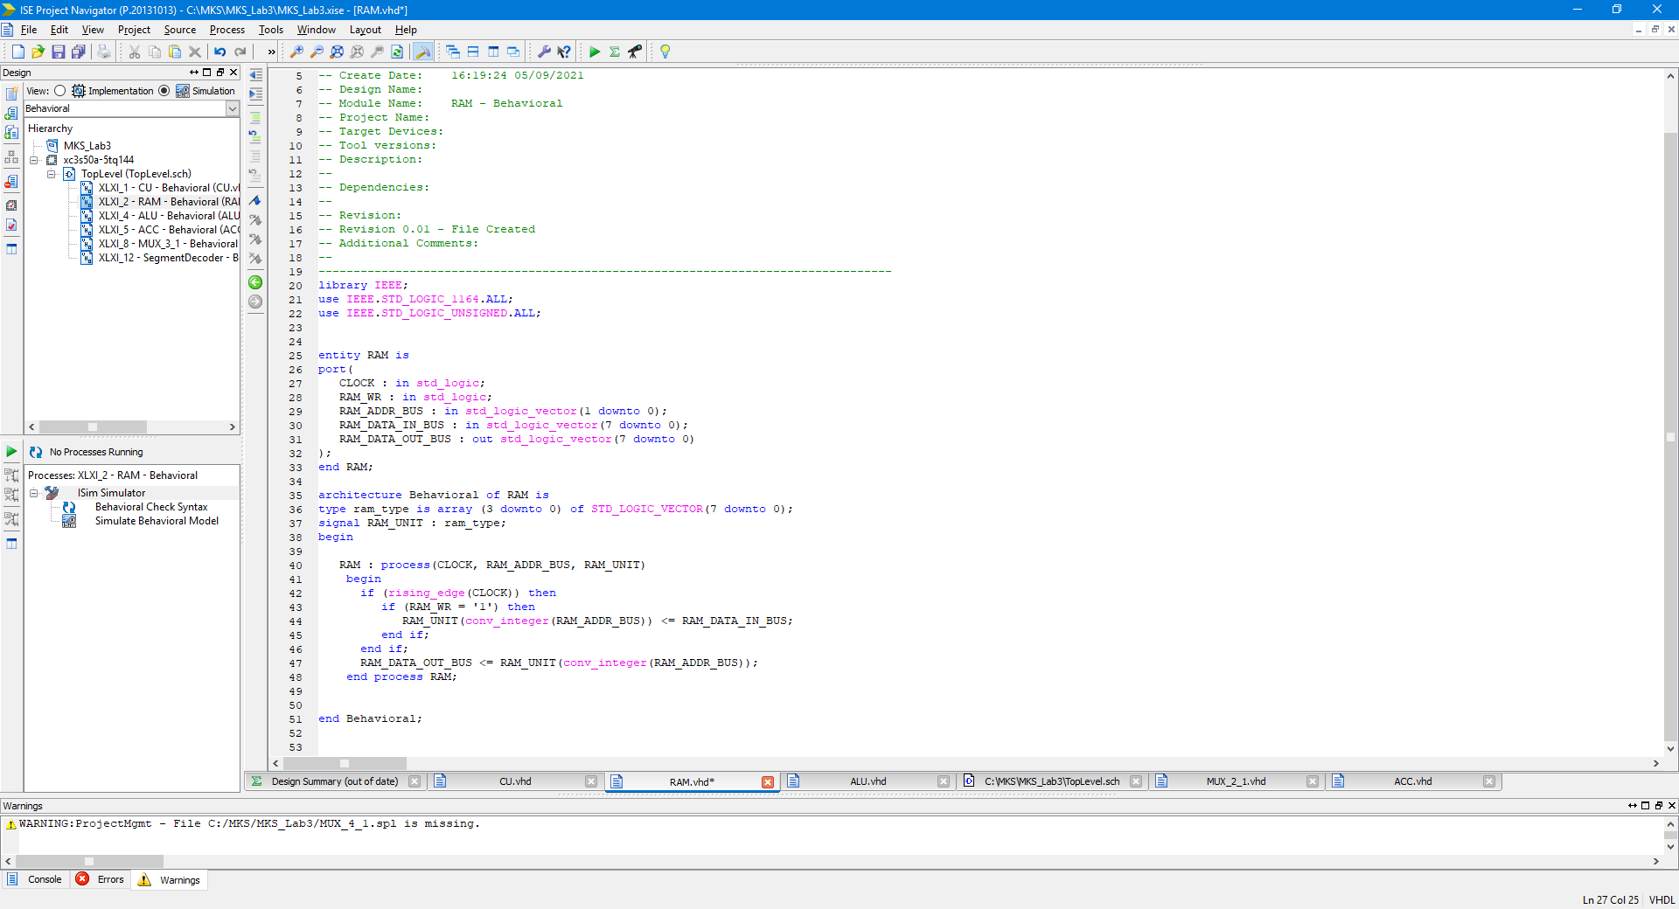

1. Просимулював роботу

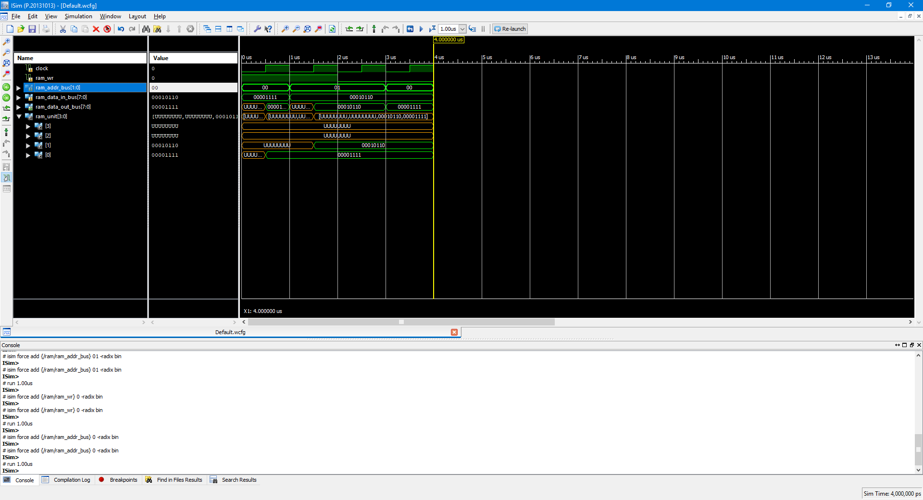

1. Створив VHDL файл який реалізує SegmentDecoder

library IEEE;

use IEEE.STD_LOGIC_1164.ALL;

use IEEE.NUMERIC_STD.ALL;

use IEEE.STD_LOGIC_UNSIGNED.ALL;

entity SegmentDecoder is

port (

DATA_IN : in STD_LOGIC_VECTOR(7 downto 0) ;

CLOCK : in std_logic;

RESET : IN STD_LOGIC;

COMM_ONES : OUT STD_LOGIC;

COMM_DECS : OUT STD_LOGIC;

COMM_HUNDREDS : OUT STD_LOGIC;

SEG_A : OUT STD_LOGIC;

SEG_B : OUT STD_LOGIC;

SEG_C : OUT STD_LOGIC;

SEG_D : OUT STD_LOGIC;

SEG_E : OUT STD_LOGIC;

SEG_F : OUT STD_LOGIC;

SEG_G : OUT STD_LOGIC;

DP : OUT STD_LOGIC

);

end SegmentDecoder;

architecture Behavioral of SegmentDecoder is

signal ONES_BUS : STD_LOGIC_VECTOR(3 downto 0) := "0000";

signal DECS_BUS : STD_LOGIC_VECTOR(3 downto 0) := "0001";

signal HONDREDS_BUS : STD_LOGIC_VECTOR(3 downto 0) := "0000";

begin

BIN_TO_BCD : process (DATA_IN)

variable hex_src : STD_LOGIC_VECTOR(7 downto 0) ;

variable bcd : STD_LOGIC_VECTOR(11 downto 0) ;

begin

bcd := (others => '0') ;

hex_src := DATA_IN;

for i in hex_src'range loop

if bcd(3 downto 0) > "0100" then

bcd(3 downto 0) := bcd(3 downto 0) + "0011" ;

end if ;

if bcd(7 downto 4) > "0100" then

bcd(7 downto 4) := bcd(7 downto 4) + "0011" ;

end if ;

if bcd(11 downto 8) > "0100" then

bcd(11 downto 8) := bcd(11 downto 8) + "0011" ;

end if ;

bcd := bcd(10 downto 0) & hex_src(hex_src'left) ; -- shift bcd + 1 new entry

hex_src := hex_src(hex_src'left - 1 downto hex_src'right) & '0' ; -- shift src + pad with 0

end loop ;

HONDREDS_BUS <= bcd (11 downto 8);

DECS_BUS <= bcd (7 downto 4);

ONES_BUS <= bcd (3 downto 0);

end process BIN_TO_BCD;

INDICATE : process(CLOCK)

type DIGIT_TYPE is (ONES, DECS, HUNDREDS);

variable CUR_DIGIT : DIGIT_TYPE := ONES;

variable DIGIT_VAL : STD_LOGIC_VECTOR(3 downto 0) := "0000";

variable DIGIT_CTRL : STD_LOGIC_VECTOR(6 downto 0) := "0000000";

variable COMMONS_CTRL : STD_LOGIC_VECTOR(2 downto 0) := "000";

begin

if (rising_edge(CLOCK)) then

if(RESET = '0') then

case CUR_DIGIT is

when ONES =>

DIGIT_VAL := ONES_BUS;

CUR_DIGIT := DECS;

COMMONS_CTRL := "001";

when DECS =>

DIGIT_VAL := DECS_BUS;

CUR_DIGIT := HUNDREDS;

COMMONS_CTRL := "010";

when HUNDREDS =>

DIGIT_VAL := HONDREDS_BUS;

CUR_DIGIT := ONES;

COMMONS_CTRL := "100";

when others =>

DIGIT_VAL := ONES_BUS;

CUR_DIGIT := ONES;

COMMONS_CTRL := "000";

end case;

case DIGIT_VAL is --abcdefg

when "0000" => DIGIT_CTRL := "1111110";

when "0001" => DIGIT_CTRL := "0110000";

when "0010" => DIGIT_CTRL := "1101101";

when "0011" => DIGIT_CTRL := "1111001";

when "0100" => DIGIT_CTRL := "0110011";

when "0101" => DIGIT_CTRL := "1011011";

when "0110" => DIGIT_CTRL := "1011111";

when "0111" => DIGIT_CTRL := "1110000";

when "1000" => DIGIT_CTRL := "1111111";

when "1001" => DIGIT_CTRL := "1111011";

when others => DIGIT_CTRL := "0000000";

end case;

else

DIGIT_VAL := ONES_BUS;

CUR_DIGIT := ONES;

COMMONS_CTRL := "000";

end if;

COMM_ONES <= COMMONS_CTRL(0);

COMM_DECS <= COMMONS_CTRL(1);

COMM_HUNDREDS <= COMMONS_CTRL(2);

SEG_A <= DIGIT_CTRL(6);

SEG_B <= DIGIT_CTRL(5);

SEG_C <= DIGIT_CTRL(4);

SEG_D <= DIGIT_CTRL(3);

SEG_E <= DIGIT_CTRL(2);

SEG_F <= DIGIT_CTRL(1);

SEG_G <= DIGIT_CTRL(0);

DP <= '0';

end if;

end process INDICATE;

end Behavioral;

1. Просимулював роботу

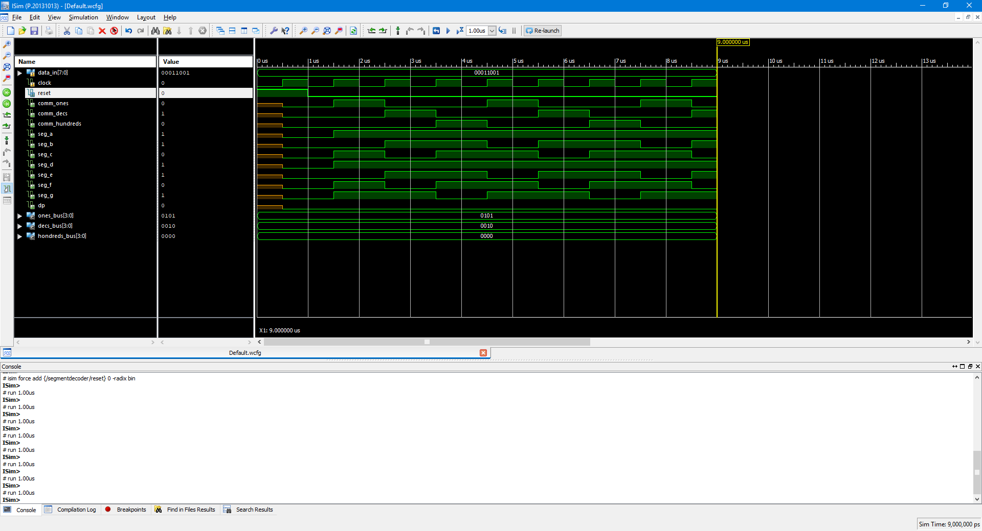

1. Склав схему

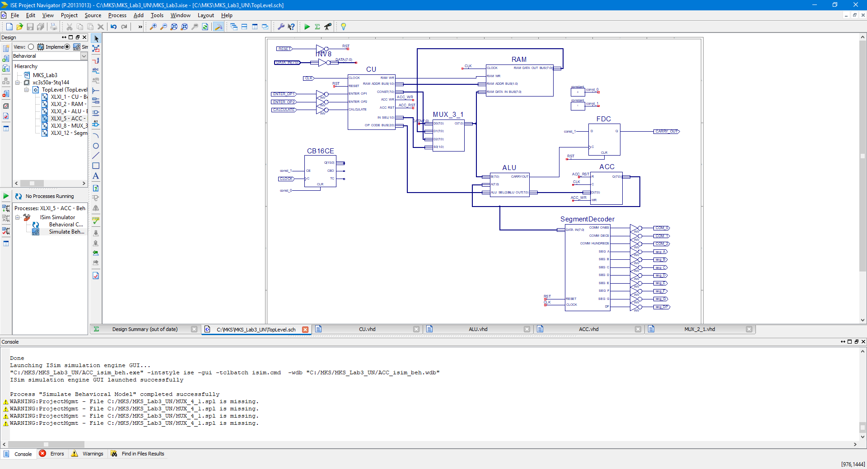

**Аналіз**

Для управління всіма модулями (оперативна пам’ять, арифметико-логічний пристрій і тд. ) реалізував блок управління (CU). У процесі виконання обчислень він генерує необхідні керуючі сигнали для решти модулів.

Арифметико - логічний пристрій(ALU) проводить обчислення і зберігає проміжні результати в регістрі (ACC) та оперативній пам’яті (RAM). Вибір чи в АЛП подавати операнд з блоку керування чи з оперативної пам’яті здійснюється за допомогою мультиплексора (MUX_3_1).

Результат виконання буде виводитись на семисегментний індикатор. Для цього реалізував декодер.

1. Просимулював роботу

Моя формула:

((ОР1*2)+OP2)>>1

Задаю операнди:

ОР1 = 0000 1111, ОР2 = 1111 0000

Виконую множення на 2:

0000 1111 * 2 = 0001 1110

Виконую додавання:

0001 1110 + 1111 0000 = 1 0000 1110 (відбулось переповнення розрядної сітки)

Виконую ділення на 2 (зсув на один розряд вправо)

0000 1110 >> 1 = 0000 0111

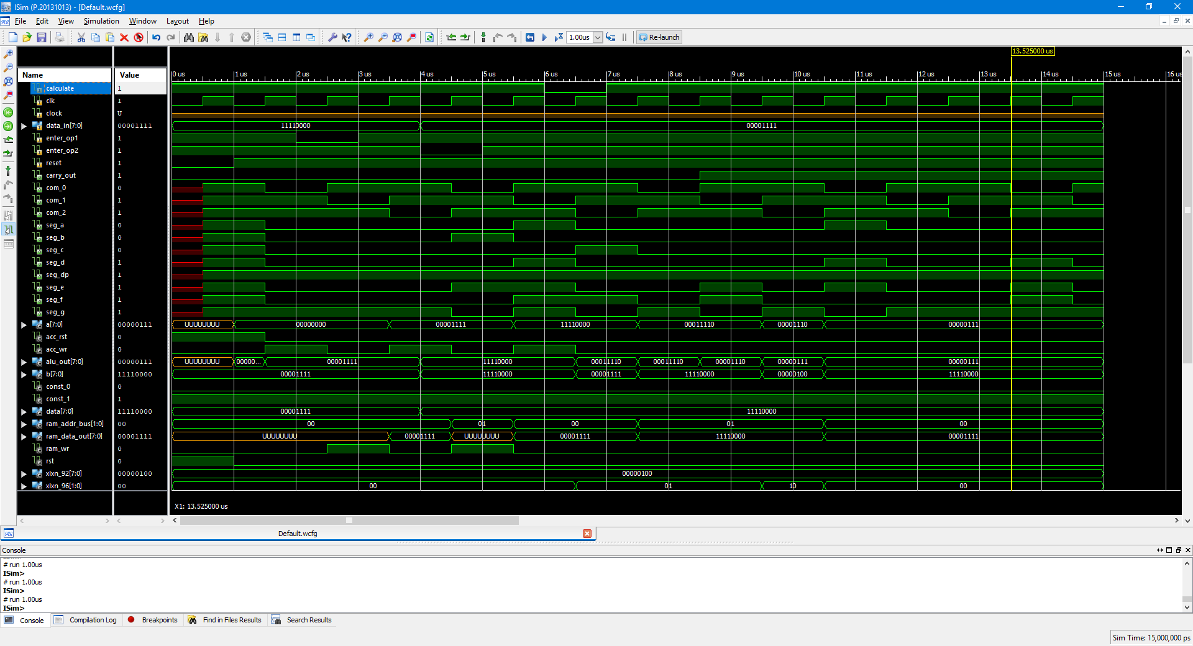

**Висновок**

На даній лабораторній роботі я на базі стенда Elbert V2- Spartan 3A FPGA реалізувати цифровий автомат для обчислення значення виразу.